ОБЛАСТНОЕ ГОСУДАРСТВЕННОЕ БЮДЖЕТНОЕ ПРОФЕССИОНАЛЬНОЕ ОБРАЗОВАТЕЛЬНОЕ УЧРЕЖДЕНИЕ
«ПРОМЫШЛЕННО-КОММЕРЧЕСКИЙ ТЕХНИКУМ»
(ОГБПОУ «ПКТ»)

Методическая разработка урока
«Пьянство – это добровольное безумие»
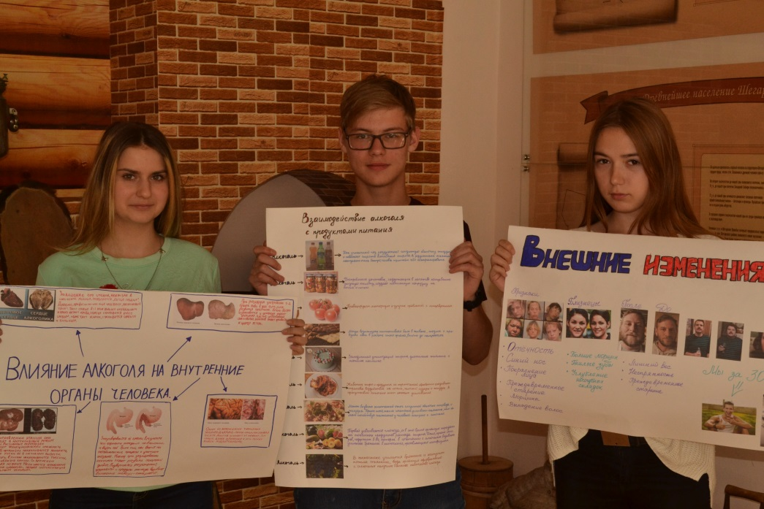

Автор: Васильева Алла Анатольевна,
преподаватель истории ОГБПОУ «ПКТ»,

Тема: «Пьянство – это добровольное безумие»
Цель: Сформировать у обучающихся чёткое представление о вреде алкоголя и последствиях при его употреблении.
К концу занятия обучающиеся должны:
Знать: | Понимать:
- Воздействие алкоголя на организм человека  - Взаимодействие алкоголя с продуктами питания  - Влияние алкоголя на внешность человека | 1.К каким последствиям приводит употребление алкоголя (социальным, органическим)  2. Употребление алкоголя ведёт к деградации личности
Задачи:
1. Создать условия для развития у обучающихся инициативы и способности находить нужную информацию.
2. Формировать умение публично выступать, аргументировано отстаивать свою точку зрения.
3. Воспитать правильное отношение обучающихся к проблеме алкоголизма.
Оборудование:
-компьютеры
-мультимедийный проектор
-экран
-ватманы
-фломастеры
-клей
-фотографии внутренних органов человека (здорового человека и алкоголика)
-карточки с пословицами
-фотографии людей больных алкоголизмом и фотографии здоровых людей
-фотографии продуктов питания
-информационные листы

Ход урока:
- Организационный момент:
Обучающиеся делятся на группы. Названия групп пока засекречены.
- Формулировка темы урока.
Преподаватель: Ребята, для того, чтобы узнать, о чём сегодня пойдет речь, я предлагаю вам прочитать высказывания знаменитых людей. Ваша задача: прочитать высказывания и вставить пропущенное слово, а затем обсудить в группе, какова может быть тема нашего урока, опираясь на данные высказывания.
Каждая группа получает своё высказывание.

1 группа
Ч.Дарвин: «Привычка к ………… является большим злом для человечества, чем война, голод и чума, вместе взятые». (ответ: «к алгоколю»)

2 группа
В.Я.Данилевский: «………… - вполне надёжное средство, когда требуется поубавить ума». (ответ «алкоголь»)

3 группа
В.М.Бехтерев: «Бедность и преступление, психические болезни, вырождение потомства – вот что делает ……..» (ответ «алкоголь»)

4 группа
И.П.Павлов: «………. гораздо больше причиняет горя, чем радости, всему человечеству». (ответ «алкоголь»)

5 группа
Аллен Карр: « ……….. методично ворует ваши деньги, здоровье, волю, уверенность в себе с самого первого мгновения, когда вы угодили в эту западню». (ответ: «алкоголь»)

Обучающиеся обсуждают в группах высказывания и предлагают свои варианты формулировки темы.

Формулировки обучающихся:

- «Алкоголь – это яд, губящий всё живое»
-« Влияние алкоголя на организм»
-«Жизнь без алкоголя»
-«Трезвость – наше будущее»
-«Пить – здоровью вредить»

Преподаватель: Молодцы, ребята, все ваши формулировки подходят для того, чтобы стать темой нашего урока.
Я хочу предложить вам свой вариант формулировки темы:
«Пьянство – это добровольное безумие». Но это не просто тема нашего урока, это ещё и ваше задание на урок. В конце урока вы должны будете ответить, согласны вы с этим высказыванием или нет, и аргументировать свой ответ.
А для того, чтобы вы могли сделать выводы аргументированно, предлагаю вам стать экспертами. Сегодня мы с вами находимся на телеканале под названием «Трезвение».
На телеканале будут работать несколько телепередач. Предлагаю вам открыть названия ваших телепередач (Ребята, работающие в группах переворачивают карточки с названием групп-телепередач).
Названия групп-телепередач: «Историческая хроника», «Здоровье», «Модный приговор», «Контрольная закупка», «Умники и умницы».

- Самостаятельная работа обучающихся в группах – телепередачах по изучению темы.
Преподаватель: У каждой группы- телепередачи своя задача.
Задача телепередачи «Историческая хроника»:
С помощью информационного листа (Приложение 1), интернета изучить историю алкоголя в России и подготовить презентацию по данному вопросу, а также ответить на проблемный вопрос: «Можно ли утверждать, что пьянство – это русская привычка?»

Задача телепередачи « Здоровье»:
С помощью информационных листа (Приложение 2) , интернета и иллюстративного материала изучить действие алкоголя на организм; состафить графический организатор «Влияние алкоголя на внутренние органы человека», а также ответить на проблемный вопрос: «Можно ли утверждать, что алкоголь в маленьких дозах полезен для здоровья?»

Задача телепередачи « Модный приговор»:
С помощью иллюстративного материала изучить внешние изменения людей, которые употребляют алкоголь (Приложение 3) . Группа должна составить схему стравнительного анализа, а также ответить на проблемный вопрос: «Можно ли утверждать, что алкоголь никак не влияет на внешность человека?»
Для экспертизы предоставляются:
- Фотографии близнецов, один из которых употребляет алкоголь, а второй – нет
- Фотографии людей до злоупотребления алкоголем и после
- Фотографии девушек и парней, употребляющих алкоголь и ведущих здоровый образ жизни

Задача группы «Контрольная закупка»:
С помощью информационных листа (Приложение 4) , интернета и наглядного материала изучить взаимодействие алкоголя с различными продуктами питания; составить логическую цепочку: «Алкоголь→ продукт питания→ последствия».
Ответить на проблемный вопрос: «Можно ли утверждать, что алкоголь полезен для усвоения продуктов питания?»
Задача группы «Умники и умницы»:
С помощью информационных листа(Приложение 5) , интернета изучить русские пословицы про алкоголь; на основе анализа пословиц заполнить схему «Проблемы, к которым приводит алкоголь».
Ответить на проблемный вопрос: «Можно ли утверждать, что русский народ очень легкомысленно относится к употреблению спиртных напитков?»

- Выступления групп по изученным вопросам (выпуск телепередач)

1гр. Телепередача «Историческая хроника»

Защита презентации «История алкоголя в России» (См. презентацию)

Вывод обучающихся (ответ на проблемный вопрос):
Мы считаем, что утверждение о том, что «пьянство – это чисто русская привычка», неверное. Изучив историю алкоголя в России, мы пришли к выводу, что русские люди изначально не были ни алкоголиками, ни пьяницами. Трезвость изначально была национальной чертой Руси. Крепкие спиртные напитки считались вредными на Руси и неоднократно подлежали запрету. Но, к сожалению, история показывает, что часто для пополнения казны некоторые русские правители спаивали народ.

2гр. Телепередача «Здоровье»

Презентация экспертизы «Влияние алкоголя на внутренние органы человека» (Приложение 6)

Вывод обучающихся(ответ на проблемный вопрос):
Мы считаем, что утверждение о том, что «алкоголь в маленьких дозах полезен для здоровья», неверное. Изучив действие алкоголя на организм человека, мы пришли к выводу, что алкоголь оказывает пагубное влияние на все важные органы человека. Употребление спиртных напитков может привести к летальному исходу.

3гр. Телепередача «Модный приговор»

Презентация экспертизы «Внешние изменения людей, употребляющих алкоголь»
(Приложение 7)

Вывод обучающихся (ответ на проблемный вопрос):
Проведя исследование (сравнительный анализ) внешности здоровых людей и людей, больных алкогализмом, мы пришли к выводу, что употребление спиртных напитков оказывает негативное влияние на внешность человека: ожирение, преждевременное старение, отёчность, покраснение лица, образование морщин.

4гр. Телепередача «Контрольная закупка»

Презентация экспертизы «Взаимодействие алкоголя с продуктами питания» (Приложение 8)

Вывод обучающихся (ответ на контрольный вопрос):
Мы считаем, что утверждение о том, что «алкоголь полезен для усвоения продуктов питания», неверное. Изучив взаимодействие алкоголя с продуктами питания, мы пришли к выводу, что многие продукты при взаимодействии с алкоголем могут вызвать серьёзные проблемы в здоровье человека.

5гр. Телепередача «Умники и умницы»

Презентация анализа русских пословиц про алкоголь (Приложение 9)

Вывод обучающихся (ответ на проблемный вопрос):
Мы считаем, что утверждение о том, что «русский народ легкомысленно относится к алкоголю», неверное. Изучив пословицы, которые относятся к русскому народному творчеству, мы пришли к выводу, что русские люди

- Мозговой штурм

Преподаватель: Ребята, я предлагаю вам назвать причины, по которым вы откажетесь употреблять алкоголь (ответы обучающихся фиксируются на доске).

Ответы обучающихся:
-мы хотим быть здоровыми
-мы хотим хорошо выглядеть
-мы хотим иметь здоровых детей
-мы не хотим совершать преступления
-мы хотим иметь счастливую семью
-мы хотим жить долго

Преподаватель: Ребята, теперь я вам предлагаю вернуться к теме нашего урока: «Пьянство – это добровольное безумие» и ответить на вопрос, согласны ли вы с этим утверждением? Аргументируйте свои ответы.

Ответы обучающихся:
Мы согласны с этим высказыванием, так как: пьянство приводит к деградации личности; алкоголь пагубно влияет на все органы и может привести к смерти; пьяный человек способен на преступление, поэтому, употребляя алкоголь, человек добровольно ведёт себя к безумию.

- Рефлексия
Преподаватель: Ребята, скажите, а какие эмоции у вас вызывает пьяный человек?

Ответ обучающихся: жалость, презрение, антипатию.

Преподаватель: Я предлагаю вам закончить следующие высказывания:
-если мне предложат алкоголь, я …
-если мои друзья начнут пить алкоголь, я …
-если мои родители начнут пить алкоголь, я …

Ответ обучающихся:
-если мне предложат алкоголь, я откажусь ; если мне предложат алкоголь, я больше не буду общаться с этой компанией;
-если мои друзья начнут пить алкоголь, я постараюясь их убедить в том, что это очень вредно для здоровья; если мои друзья начнут пить алкоголь, я постараюясь их убедить в том, что алкоголь может испортить всю их жизнь;
-если мои родители начнут пить алкоголь, я покажу им все наши эксперименты и постараюсь убедить не уптреблять спиртные напитки.

- Подведение итогов урока.
Преподаватель: Ребята, вы сегодня выступали в роли экспертов на телеканале «Трезвение», вы самостоятелно изучили последствия, к которым приводит употребление алкоголя. Я думаю, что ваши «телепередачи» помогут многим подросткам сказать алкоголю «нет»! Надеюсь, что информация, представленная сегодня, поможет многим из вас не допустить ненужных ошибок, а кого-то, возможно, уберечь от беды.
За вашу плодотворную работу на уроке вы заслуживаете самой высокой оценки, вы поработали на отлично.
Видеоролик.

- Домашнее задание.

Преподаватель: Ребята, я предлагаю вам дома ещё раз переосмыслить сегодняшнюю информацию и написать эссее на тему: Почему я выбираю здоровый образ жизни».

Приложение 1
История алкоголя в России

До принятия христианства в 988 году славяне не были ни пьяницами, ни алкоголиками. Как показали исторические исследования, трезвость была национальной чертой Руси. Пьянства, по мнению историков, не было, прежде всего, потому, что русичи пили только слабоалкогольные напитки – медовуху, брагу, пиво крепостью 1-6%. Сильного опьянения от такого пития не было. Мед пили только по праздникам и в честь победы в великих битвах.
X - XII века. Со времен крещения Руси нашим предкам стало известно привозное из Византии вино. Но оно было очень дорогим. Соответственно доступен был такой напиток только знатным, богатым людям. Впрочем, и они пили вино, разбавленное водой, в соотношении один к трем или два к пяти.
1386 год. Послы Генуи (территория нынешней Италии) впервые привозят в Россию спирт из винограда «аквавита». Дар передали великому князю Дмитрию Донскому. Зелье не произвело особого впечатления. Более того, оно было признано вредным и его запретили ввозить в Московское государство.
1448-1474 годы. Создается винокурение и осваивается технология выгона спирта. Крепкое спиртное приживается в домах богатых людей, которые гнали напиток, называемый «хлебным вином». Крепкое спиртное знать гнала только для себя, гостей и подарков. Церковь запрещает такое питие простым людям.
1552 -1555 годы. Царь Иван Грозный, вернувшийся в Москву из похода завоевателем Казани, повелевает учредить в российской столице для своих опричников «царев кабак» , где продавали водку. Чуть позже «царевы кабаки» начинают открываться за пределами Москвы по всей Руси. Вместе с тем простому народу - посадским людям и крестьянам - выходят запреты на домашнее изготовление хмельных слабоалкогольных «питей» - медовухи и пива. Считается, что с этого времени народ стали спаивать насильно, чтобы пополнить казну.
1648 год. В Российской империи вспыхнул «кабацкий бунт», в котором участвовало более 500 человек, 200 из которых принадлежали к православному духовенству. Бунт начался из-за неспособности городской бедноты платить по кабацким долгам. Восстание народа против пьянства было жестоко подавлено.
1652 год. Царь Алексей Михайлович под давлением духовенства созывает Земский собор, получивший название «собора о кабаках». После собора выходит Указ, ограничивающий число питейных заведений. В указе, в частности, говорилось: «продавать водку только по одной чарке человеку». Продавать алкоголь «питухам», то есть пьющим, а также всем во время постов, по средам, пятницам и воскресеньям запрещалось
1863 год. Император Александр II, чтобы увеличить сборы в казну, пошёл на реформу питейного дела и ввел новую систему продажи, получившую название акцизной. Производить водку и торговать ею разрешалось любым состоятельным лицам. Начинается массовое промышленное производство крепкого спиртного в условиях свободной конкуренции. Водка становится дешевой. На каждом шагу явились новые кабаки. Потребление спиртного взлетает вдвое.
1894 год. Правительство Александра III из-за широкого недовольства населения алкоголизацией, олицетворявшейся частными кабаками, вводит государственную монополию на очистку спирта и торговлю крепкими спиртными напитками. Винокуренные заводы могли принадлежать частным предпринимателям, однако производимый ими спирт покупался казной, проходил очистку на государственных складах. Водку продавали только в казенных лавках, исключительно в закупоренной таре и только на вынос.
1914 год. В начале Первой мировой войны император Николай II издает указ о запрещении производства и продажи всех видов алкогольной продукции на всей территории России. До этого времени ни в одной стране мира подобных радикальных мер не было. За первые годы войны потребление алкоголя в стране сократилось в несколько раз. Снизилось число нарушений общественного порядка, прогулов, повысилась производительность труда на промышленных предприятиях.
1917 год. В городах России - дефицит продуктов питания. Крестьяне в селах тем временем перерабатывают свои излишки продовольствия на самогон. Чтобы прекратить это дело, Советское государство предает военно-революционному суду лиц, занимающихся производством или продажей самогона.
1922 -1925 годы. В стране разрешается продажа креплёных вин. Но предпочтение к потреблению крепких алкогольных напитков прочно закрепилось в питейных традициях. Крестьяне игнорируют вино и продолжают под страхом смерти гнать самогон. Советская власть отменяет запрет на продажу водки. Вводится государственная монополия на производство и продажу алкоголя.
В начале и середине 1930-х годов форсированная индустриализация и коллективизация сельского хозяйства снова начинают способствовать росту потребления алкоголя. Происходит это за счёт потребности государства в «пьяных» деньгах на развитие производства и развитие городов. В предвоенные годы наметилось снижение потребления алкоголя из-за установления жёсткой дисциплины и уголовной ответственности за любые нарушения.

Приложение 2
Влияние алкоголя на внутренние органы человека
Сердце. Самое разрушительное и вредное последствие неумеренного потребления пива - больное сердце. Оно выражается в расширении полостей сердца, утолщении его стенок, некрозах в сердечной мышце, уменьшении митохондрий и др. У любителей пива появляется так называемое «пивное» или «бычье» сердце. Дряблое, провисшее – его ещё называют «капроновый чулок». Такое сердце в 1,5 раза больше нормального и плохо качает кровь. При регулярном употреблении пива сердце становится более слабым, обрастает жиром, становится слабым и больным.
Печень. Частое употребление алкогольных напитков оказывает большую нагрузку на печень, т.к. алкоголь одно из самых опасных для печени веществ. При регулярном употреблении 1 - 2 бутылок пива в день есть риск развития гепатита (воспалительные заболевания печени - существуют разные формы этого заболевания), поскольку постоянно очищая организм от алкоголя и продуктов брожения печень быстро изнашивается, и организм теряет иммунитет. Частое употребление алкогольных напитков может привести к циррозу печени.
Почки. Функция почек заключается не только в образовании и выделении мочи. Они принимают участие в уравновешивании кислотно-щелочного равновесия и водно-электролитного баланса, вырабатывают гормоны. Как влияет алкоголь на почки? — при употреблении этанола они переходят в интенсивный режим работы. Почечные лоханки вынуждены прокачивать большой объём жидкости, стараясь вывести вредные для организма вещества. Постоянные перегрузки ослабляют функциональную способность почек — со временем они уже не могут работать постоянно в усиленном режиме. О влиянии алкоголя на почки можно убедиться после праздничного застолья по опухшему лицу, повышенному давлению крови. В организме накапливается жидкость, которую почки не в состоянии вывести.
Кроме этого, в почках накапливаются токсины, затем образуются камни. Со временем развивается нефрит. При этом после приёма алкоголя бывает, что почки болят, повышается температура, в моче появляется белок. Прогрессирование заболевания сопровождается накоплением токсинов в крови, которые уже не в состоянии обезвредить печень, а почки вывести.
Отсутствие лечения влечёт развитие почечной недостаточности. При этом почки не могут образовывать и выделять мочу. Начинается отравление организма шлаками — общая интоксикация с летальным исходом.
Поджелудочная железа. Функция поджелудочной железы — выделять ферменты в тонкий кишечник для переваривания пищи. Как влияет алкоголь на поджелудочную железу? — под его воздействием закупориваются её протоки, в результате чего ферменты попадают не в кишечник, а внутрь неё. Причём эти вещества разрушают клетки железы. Кроме того, они влияют на метаболические процессы с участием инсулина. Поэтому при злоупотреблении алкоголем может развиться сахарный диабет.
Подвергаясь разложению, ферменты и продукты распада вызывают воспаление железы — панкреатит. Он проявляется тем, что после алкоголя болит поджелудочная железа, появляется рвота и повышается температуры.
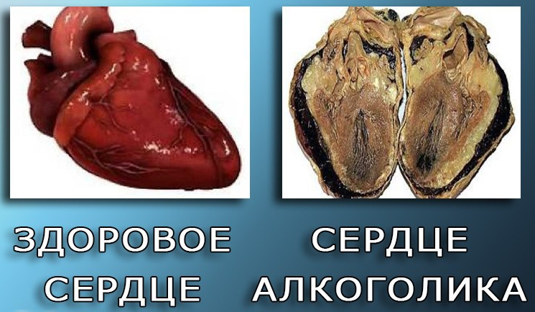
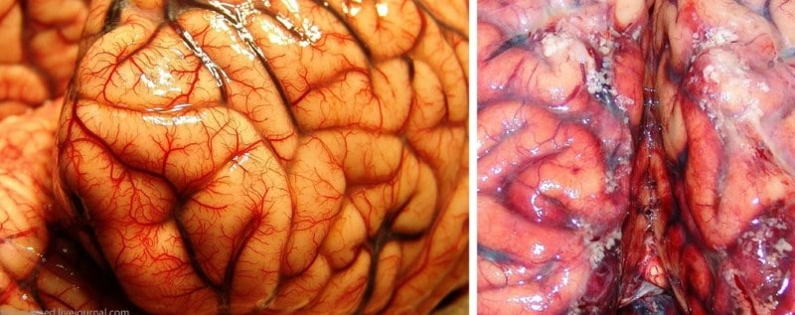
Мозг здорового человека Мозг алкоголика

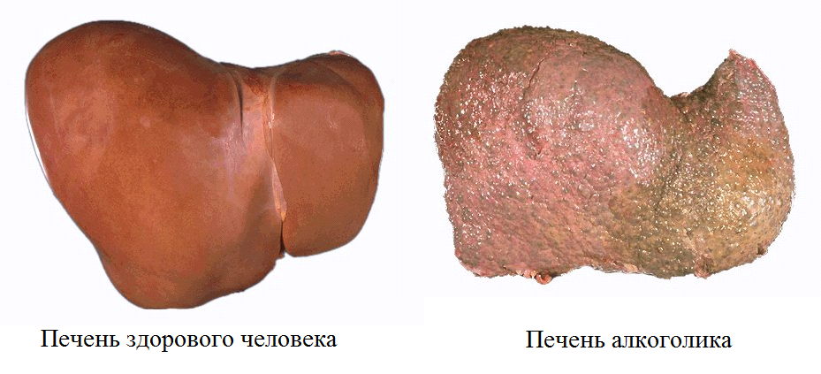

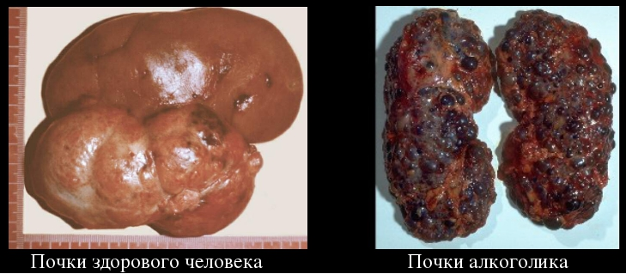

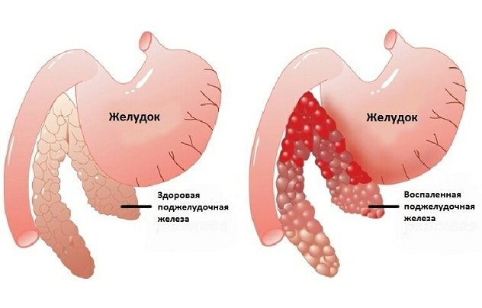

Приложение 3

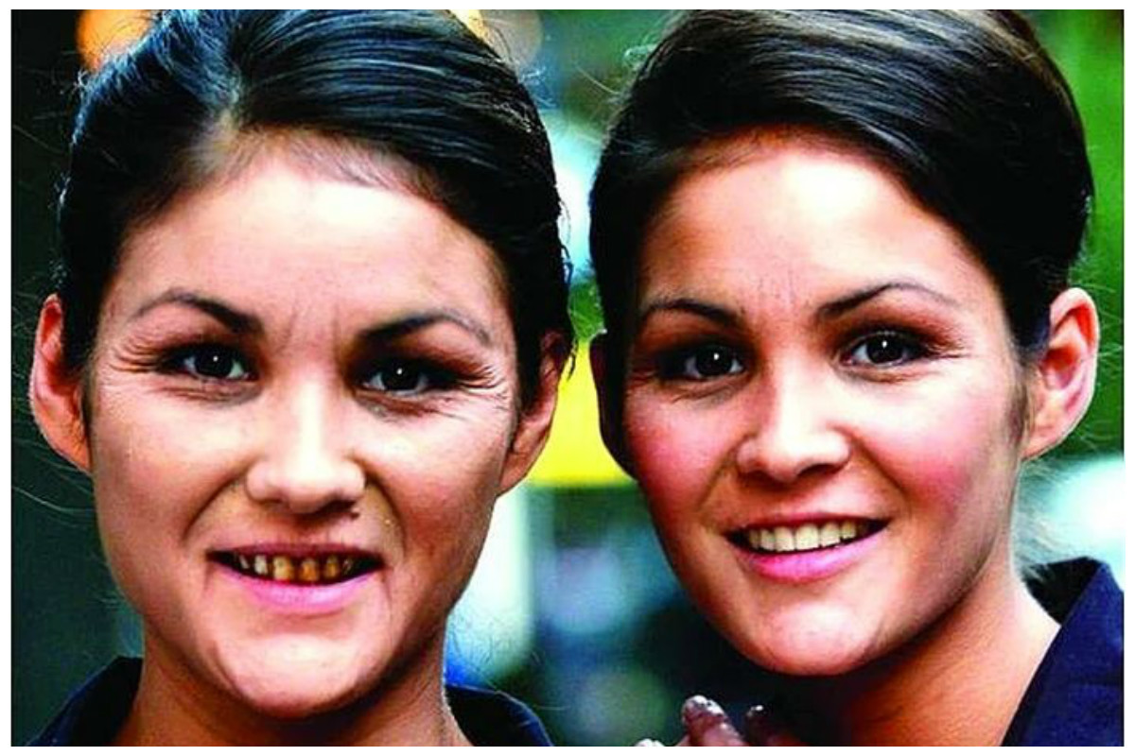

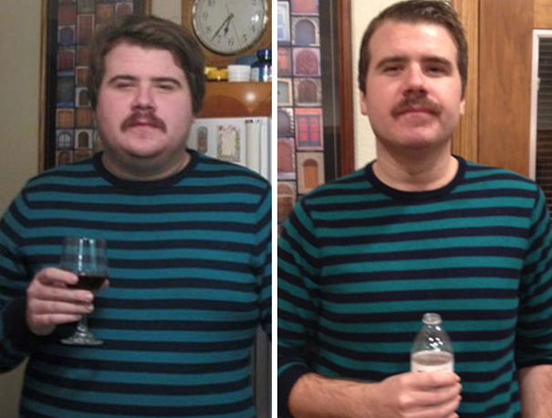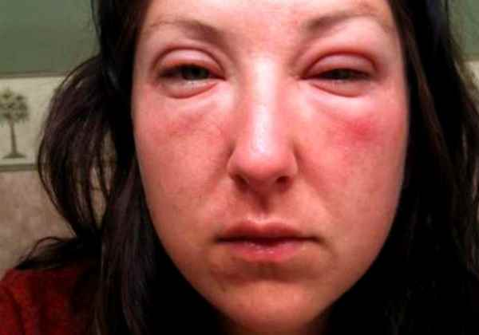

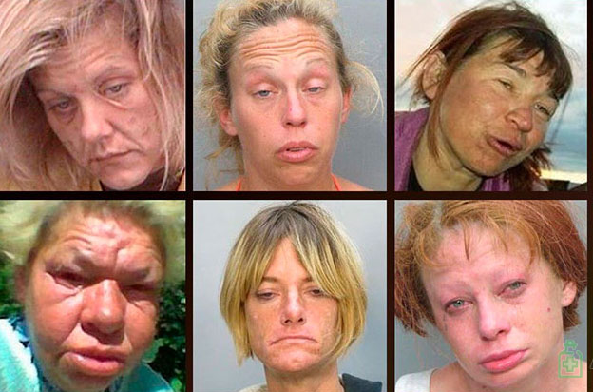

Приложение 4
Взаимодействие алкоголя с продуктами питания

Газированные напитки. Для участников российского застолья характерно запивать крепкий алкоголь газированными напитками. Это чревато весьма неприятными последствиями, так как углекислый газ раздражает слизистую оболочку желудка и повышает скорость всасывания спирта. В результате опьянение наступает очень быстро, человек перестает себя контролировать.
Маринованные овощи – одна из традиционных закусок русского застолья. Между тем употребление заготовок, содержащих в качестве консерванта уксусную кислоту, создает повышенную нагрузку на печень и почки. В сочетании с этиловым спиртом это усиливает стресс, испытываемый организмом.
Свежие помидоры. Тот факт, что свежие помидоры в сочетании с крепкими напитками (особенно с водкой) провоцируют метеоризм и другие проблемы с пищеварением, подтвержден экспериментально. По-видимому, отрицательную роль в данном случае играют некоторые органические кислоты, содержащиеся в томатах.
Шоколад. Сочетание крепкого алкоголя с шоколадом чрезмерно нагружает поджелудочную железу. В итоге могут возникнуть интенсивная боль в животе, спазмы и серьезные сбои в работе этого органа, вплоть до развития острого панкреатита.
Кремовые торты. При одновременном попадании в пищеварительный тракт большого количества быстрых углеводов, жира и этилового спирта организм устанавливает очередность усвоения полученных веществ. Первой перерабатывается сладкая составляющая, позволяющая получить глюкозу. За это время жиры успевают образовать на стенках обволакивающую пленку, препятствующую всасыванию алкоголя. Результатом становятся замедленная утилизация спирта, длительное опьянение и тяжелое похмелье.
Жирное жареное мясо. Животные жиры и продукты их термической обработки оказывают стрессовое воздействие на печень, желчный пузырь и желудок. В присутствии алкоголя этот эффект усиливается. Для человека, имеющего проблемы с пищеварением, такой «удар» чреват серьезным обострением недугов, да и при хорошем здоровье ощущение тяжести в желудке и нарушения в работе кишечника весьма вероятны.
Острые закуски. Большое количество острых специй в сочетании с алкоголем может вызвать химический ожог слизистой оболочки пищевода и желудка. Кроме того, такое сочетание усиливает опьянение, тем самым способствуя снижению у человека контроля и увеличению потребления им спиртного.
Бахчевые. Арбуз богат природными сахарами. При их одновременном переваривании с крепким алкоголем происходят те же процессы, что и при употреблении спиртного вместе со сладостями: первой усваивается глюкоза, а в это время организм страдает от токсичных продуктов распада спирта. Дыня, кроме сахаров, содержит вещества, которые в сочетании с алкоголем вызывают усиленное брожение в кишечнике, проявляющееся метеоризмом.
Виноград. Закусывая спиртное виноградом, можно ожидать двойного эффекта: в кишечнике усилится брожение и наступит тяжелое опьянение, ведь организм одновременно с алкоголем получит большое количество глюкозы.

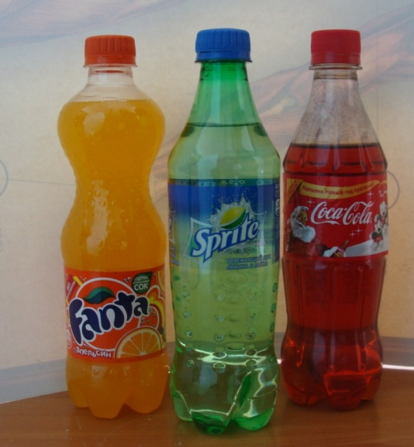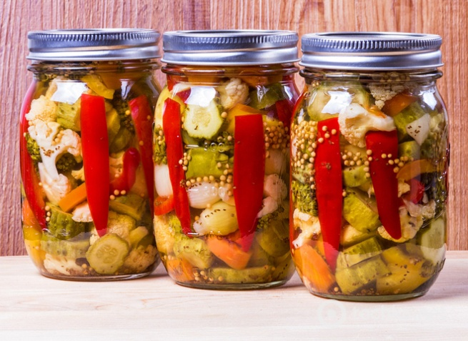
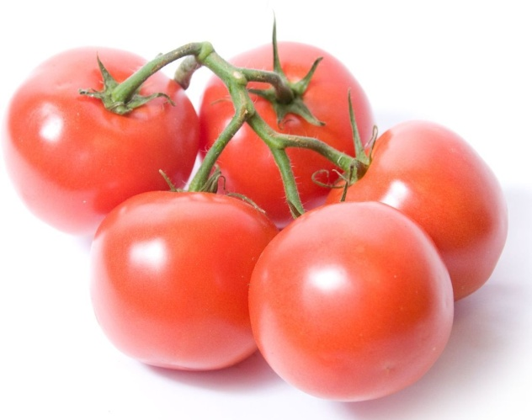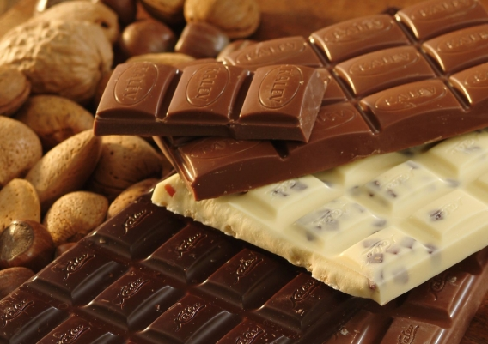

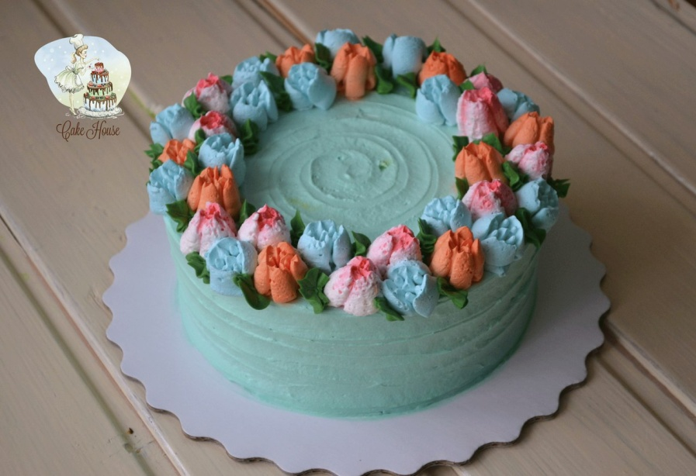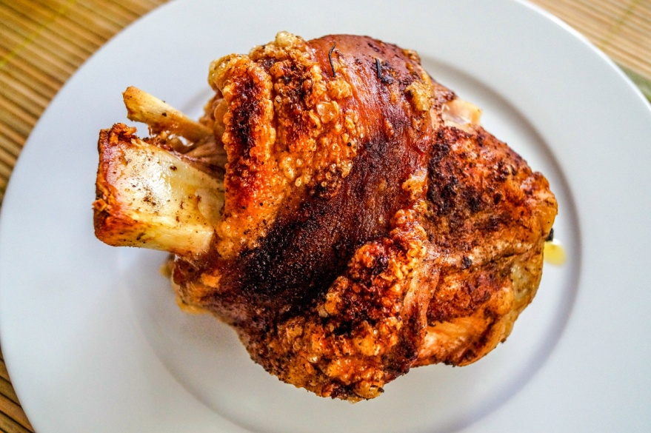

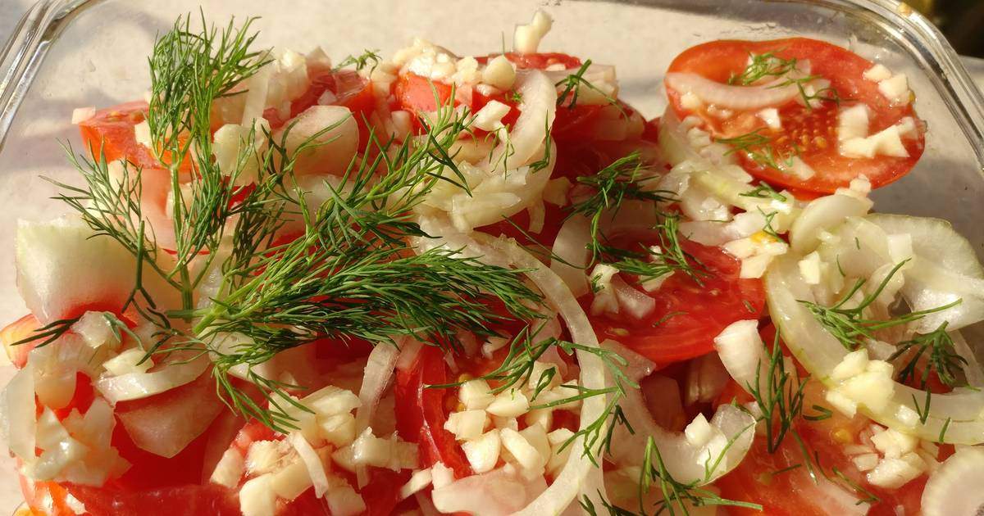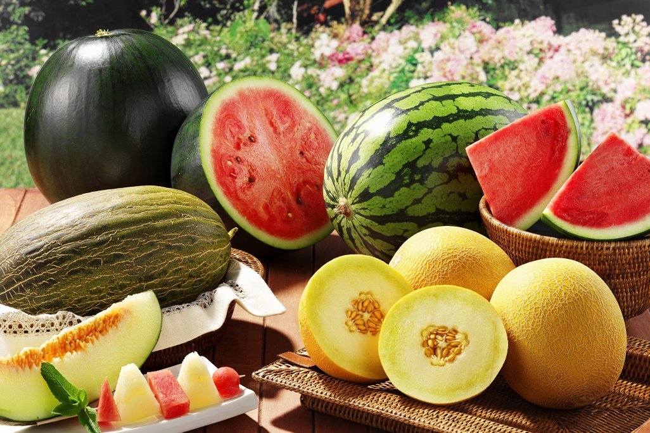

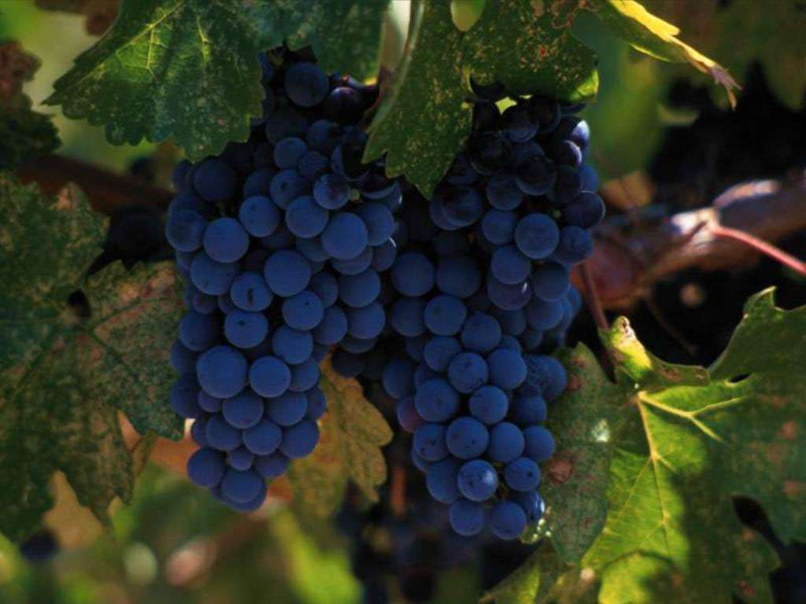

Приложение 5

Пословицы и поговорки про алкоголизм
- Вино с разумом не ходят: хмель шумит — ум молчит.
- Много пить — добру не быть.
- Вино вину творит.
- Вино работе не товарищ.
- Работа денежку копит, а вино денежку топит.
- Сегодня на деньги, а завтра в долг.
- С вином поводишься — нагишом находишься.
- Для чашников да бражников живет много праздников.
- Не мокра бы губка, была бы и шубка.
- В стакане тонет больше людей, чем в море.
- Пьем да посуду бьем, а кому немило, тому в рыло.
- Было, да продали, а деньги пропили.
- В воскресенье веселье — в понедельник похмелье.
- В людях пьет, да и дома не прольет.
- В работе руки дрожат, а чарку хорошо держат.
- Выпил две, да и не помнит где.
- Выпил на грош, а на рубль — дебош.
- Выпьешь на копейку, а наговоришь на рубль.
- Год не пьет, два не пьет, а как запьет, так и все пропьет.
- Было ремесло, да хмелем поросло.
- Вино полюбил — семью разорил.
- Река начинается с ручейка, а пьянство с рюмочки.
- Сам себя губит, кто пьянствовать любит.
- Что спинка притащит, то пьянка утащит.
- Пить — делу вредить.
- Пить — ум пропить.
- Пить да гулять — добра не видать.
- Кто рюмки допивает, тот века не доживает.

Приложение 6

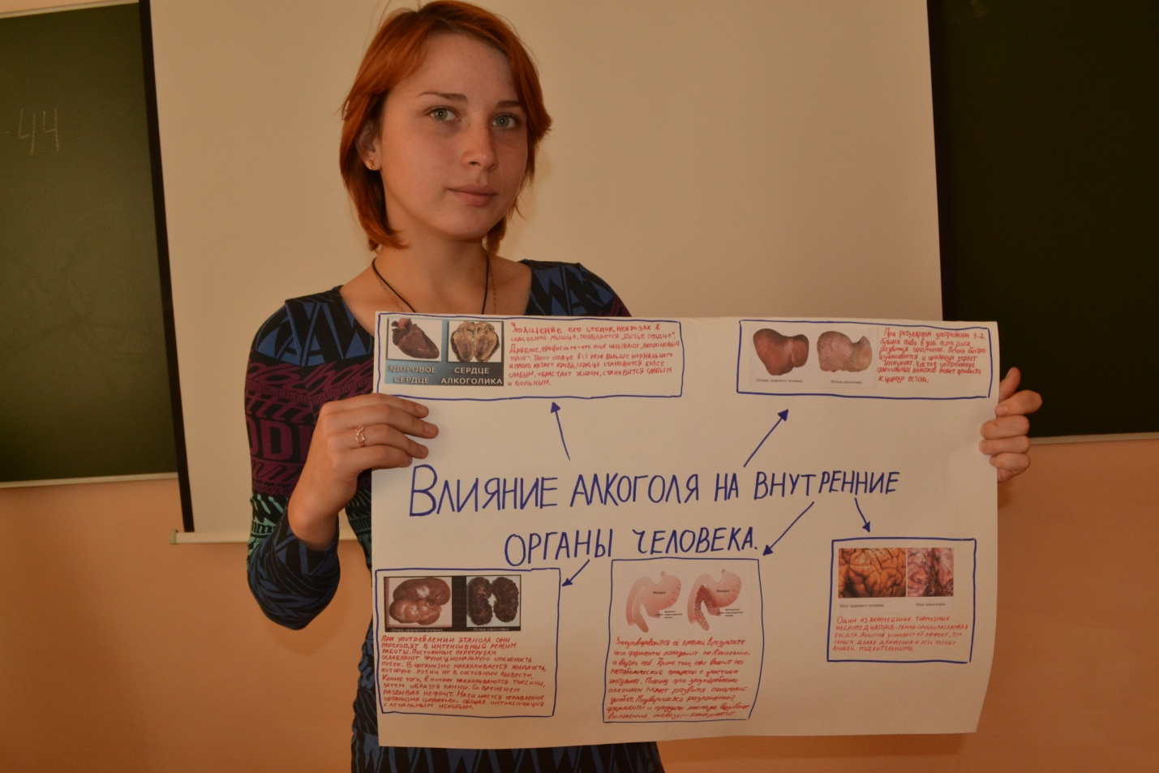

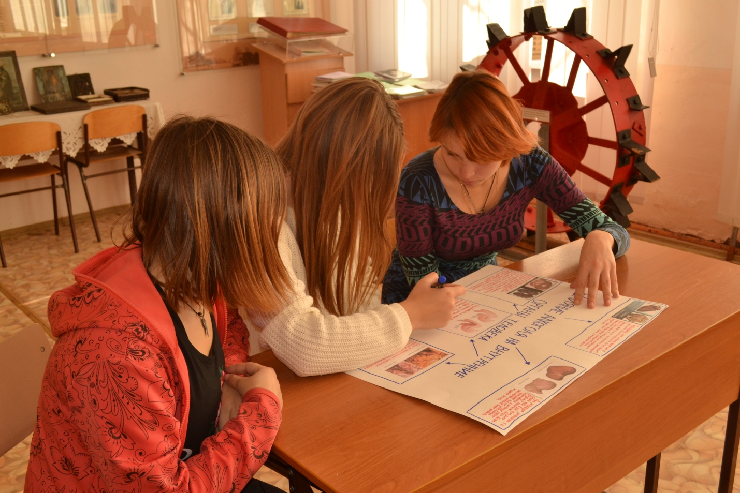
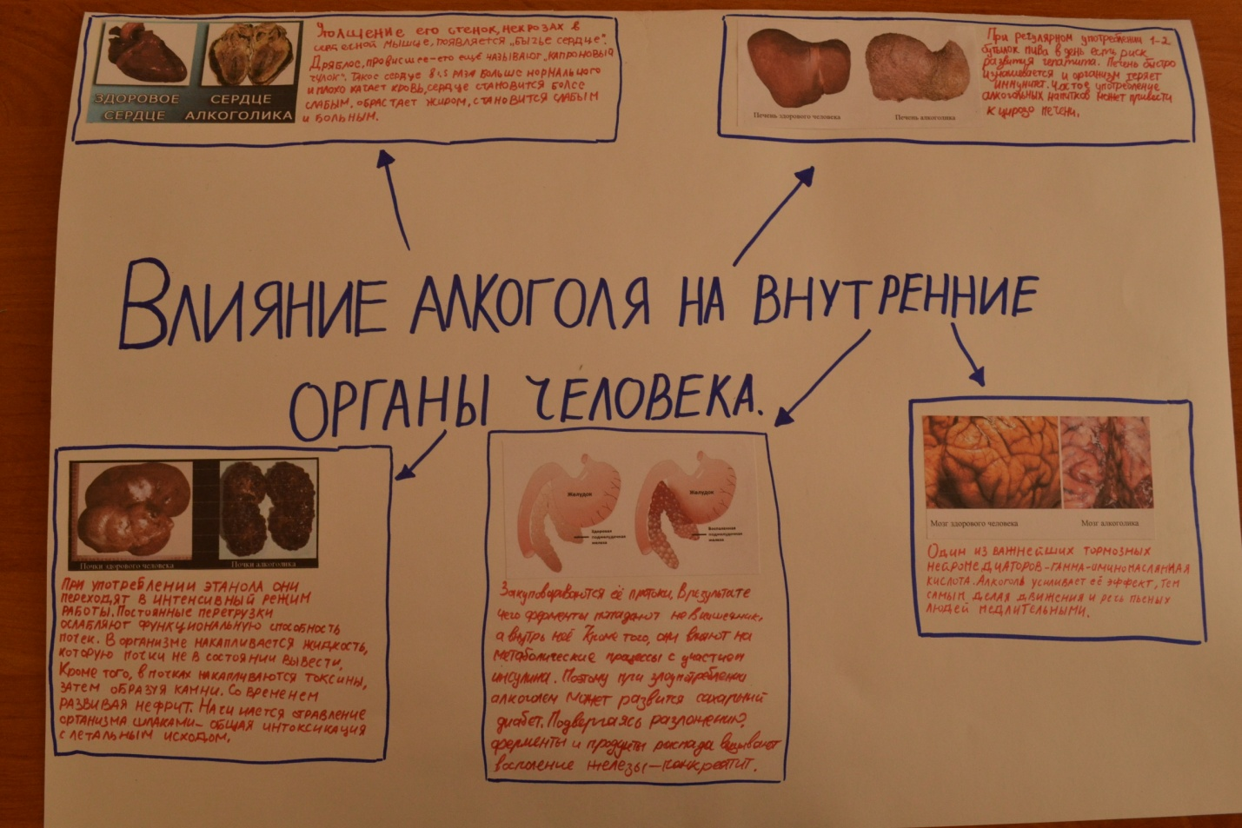

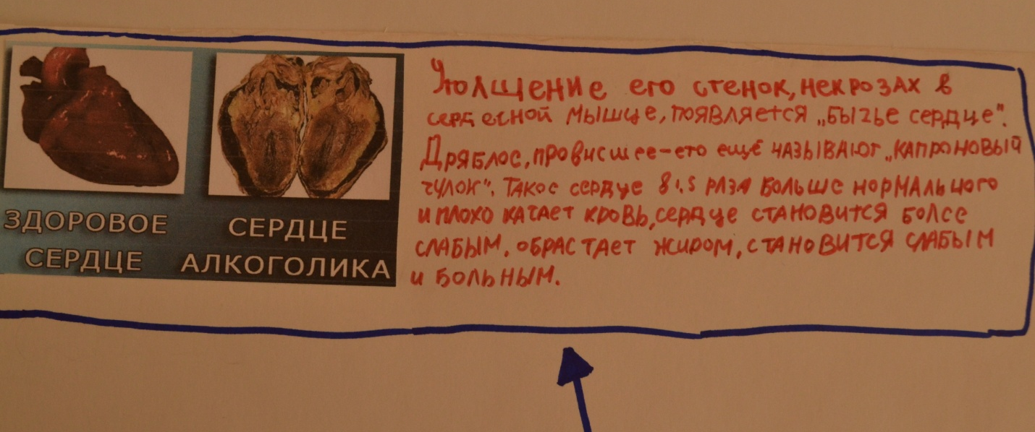
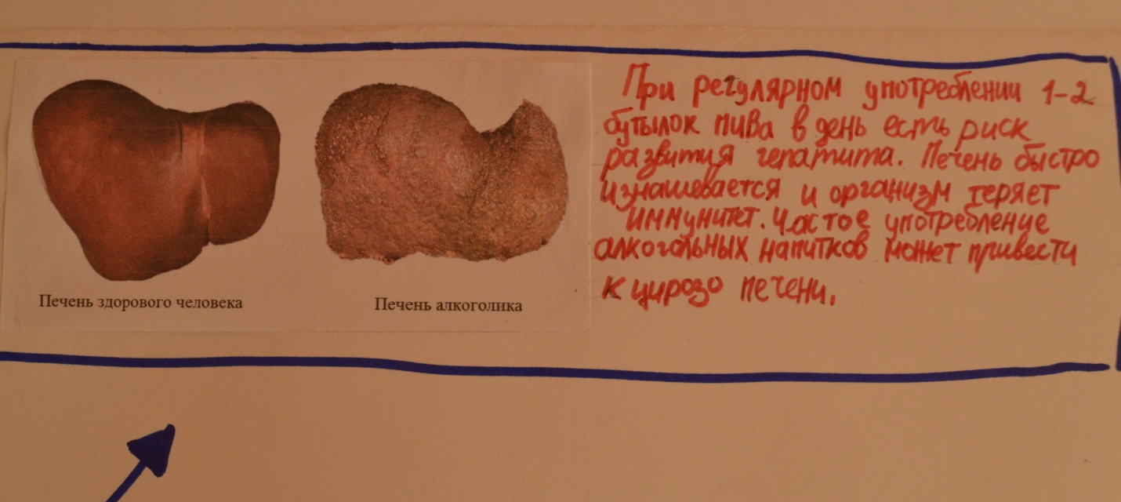
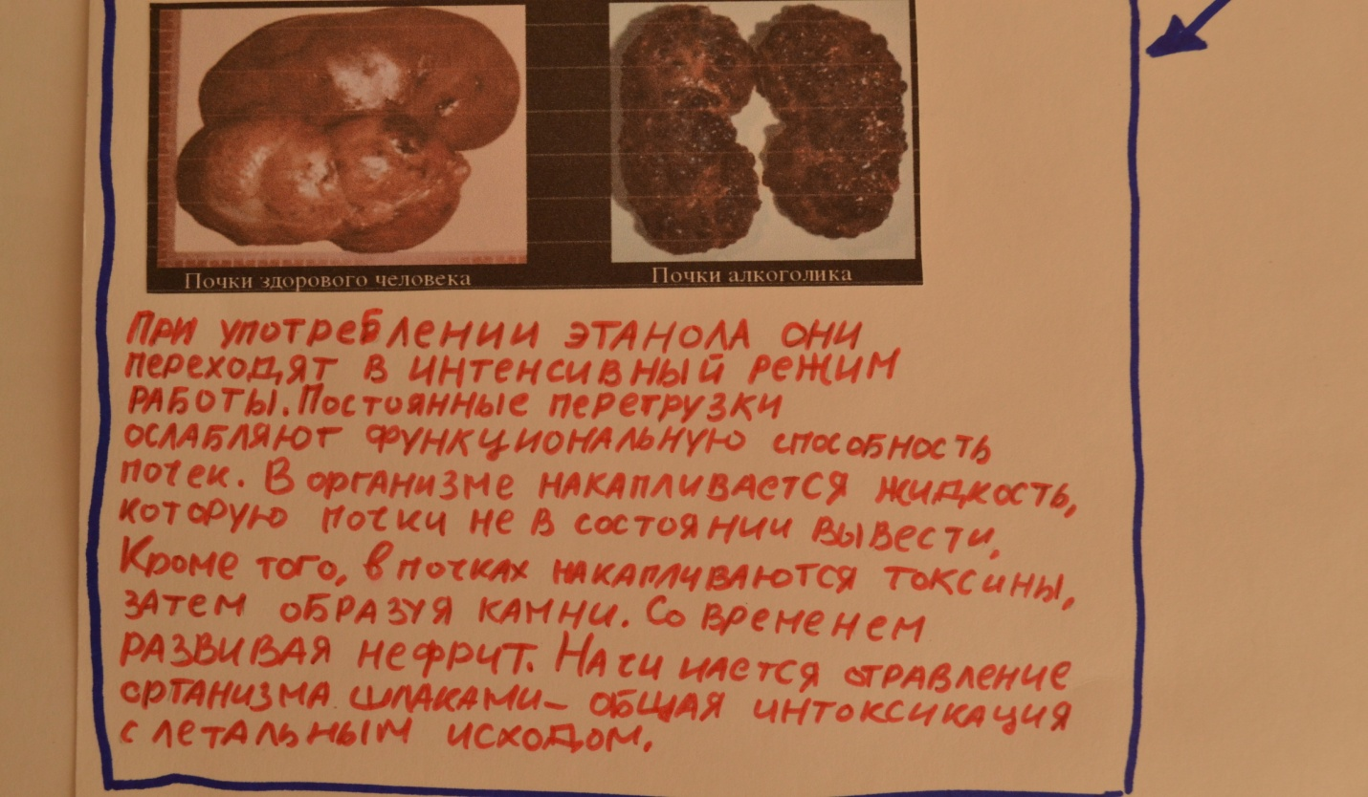

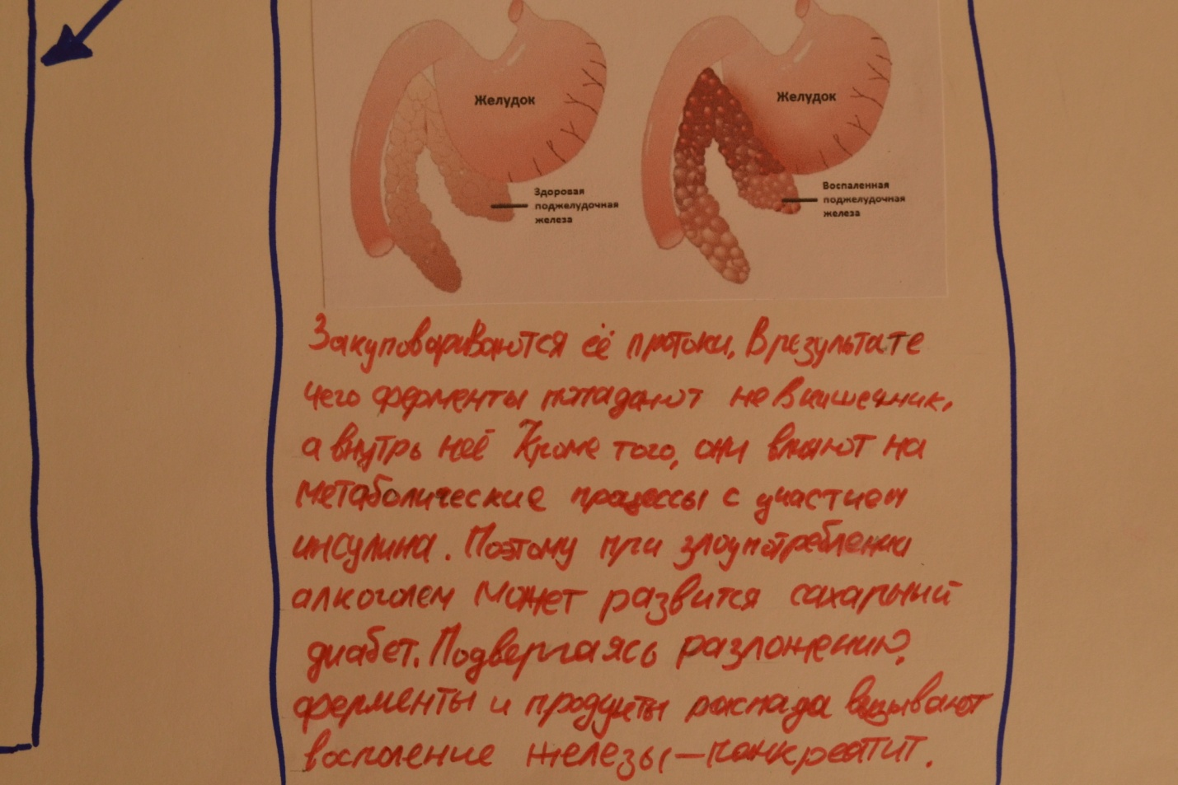
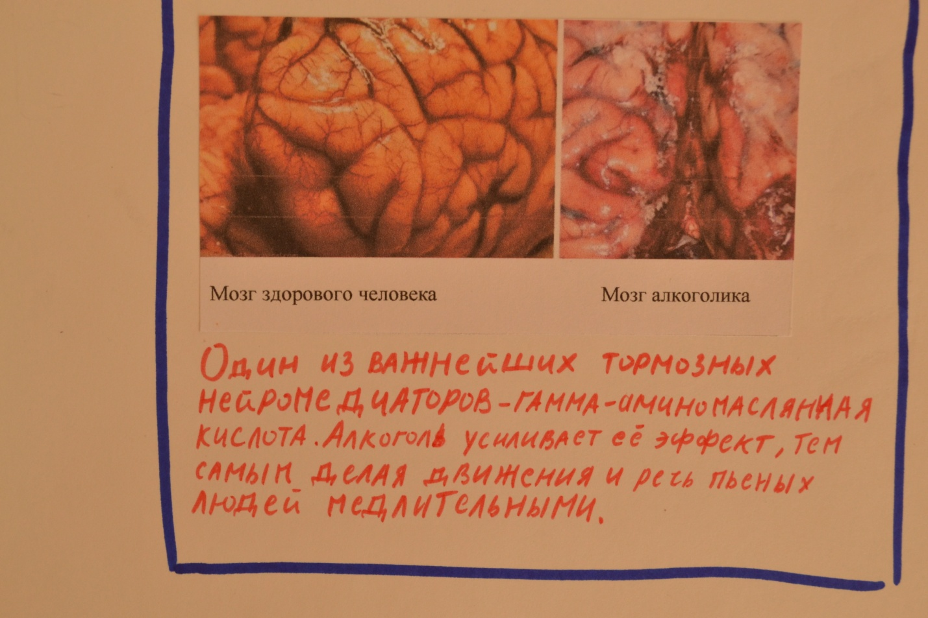

Приложение 7

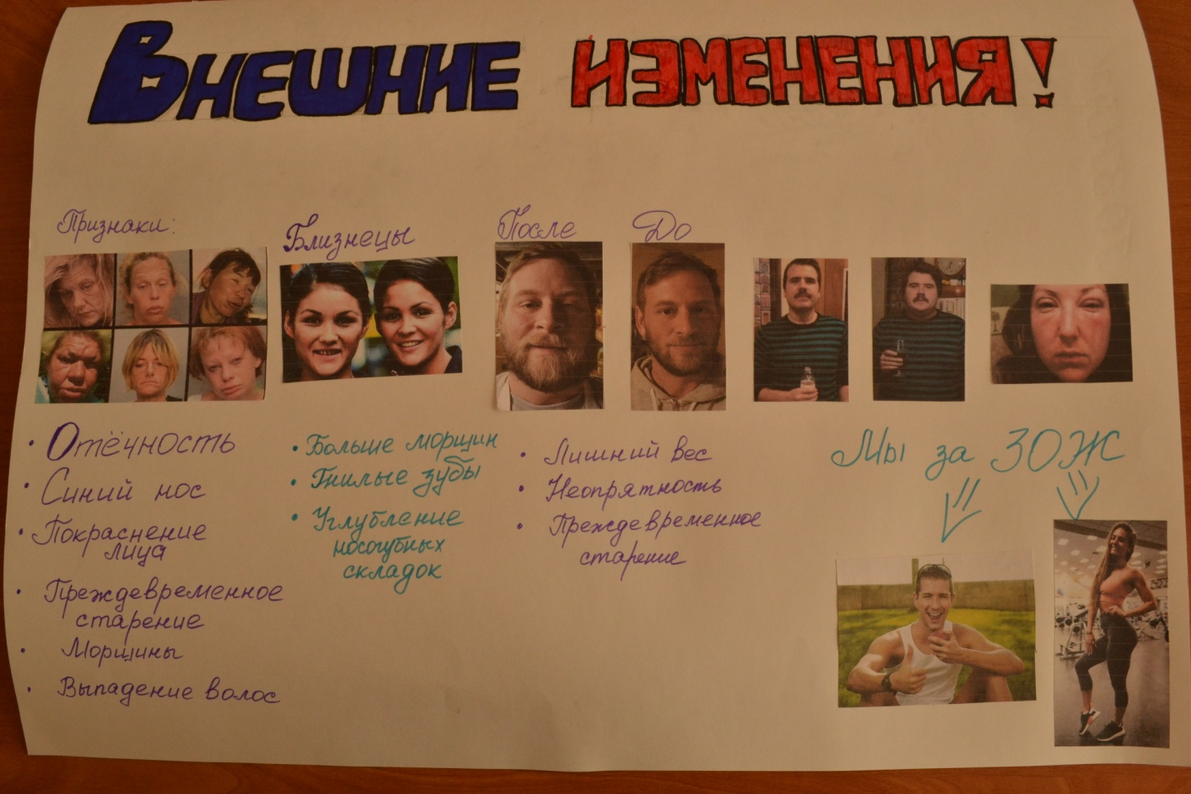
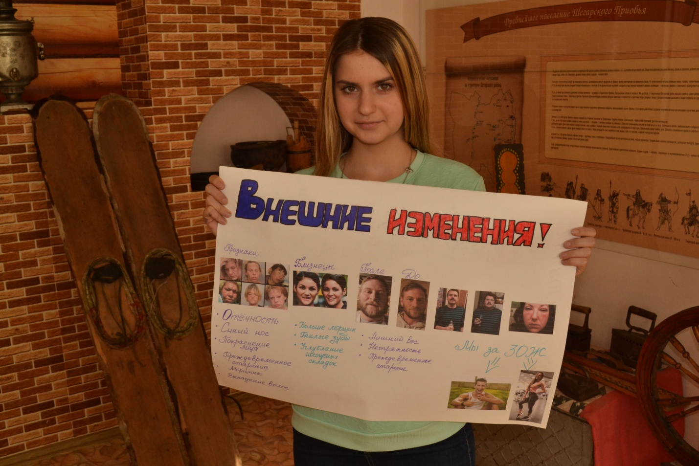

Приложение 8

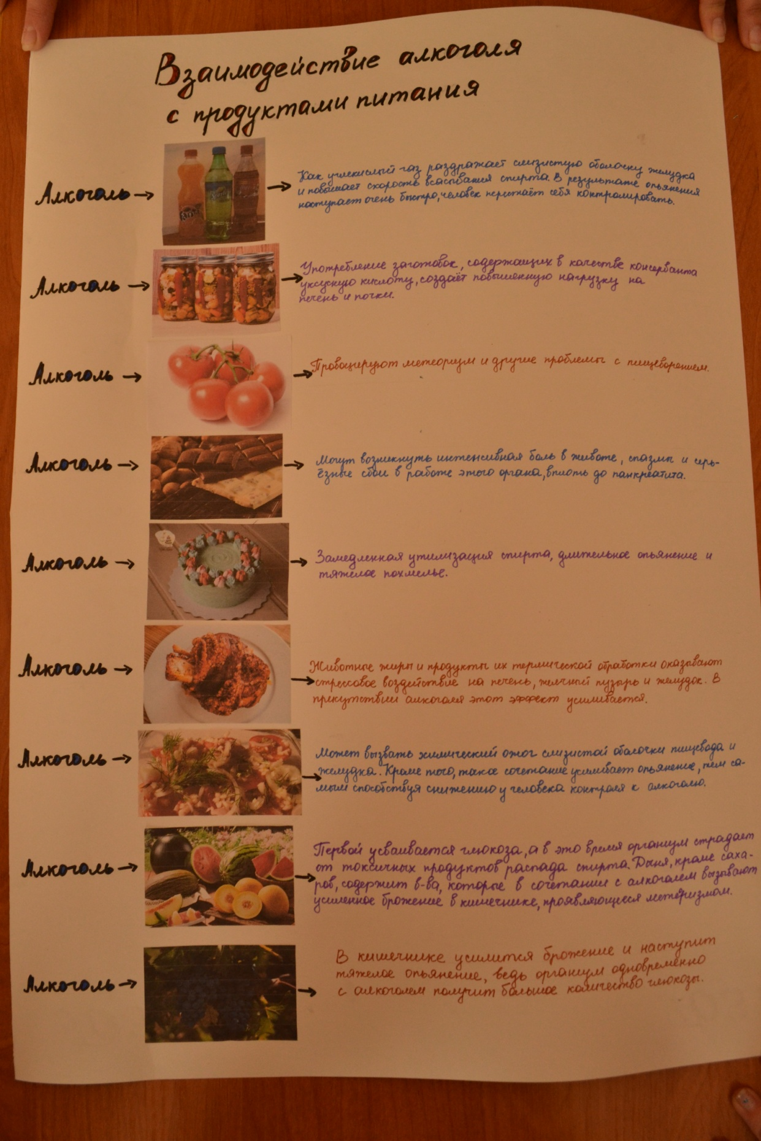
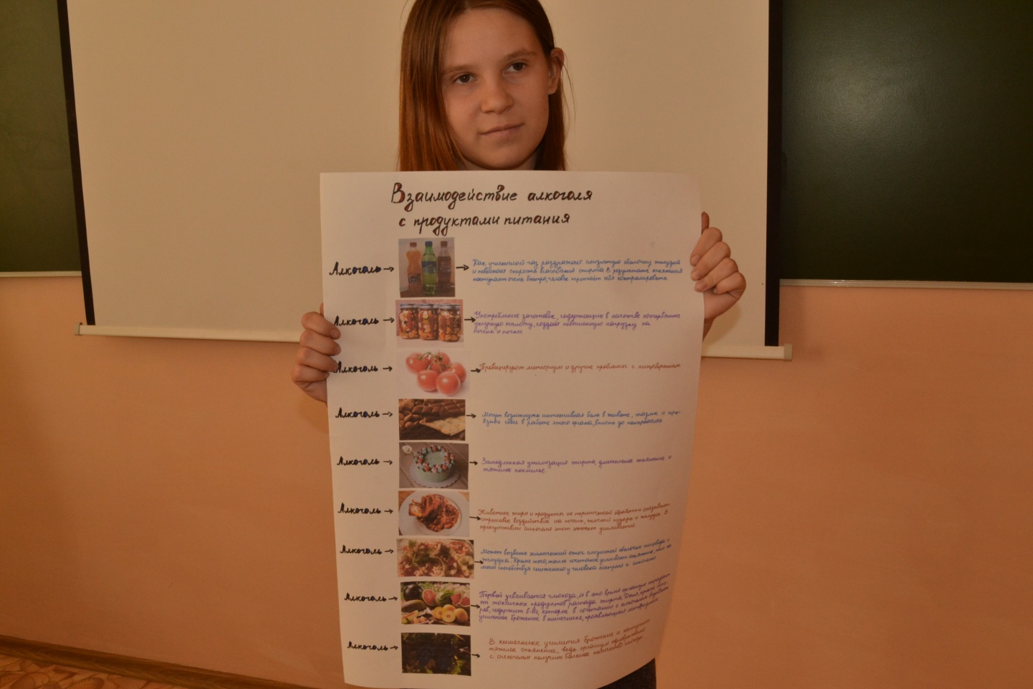

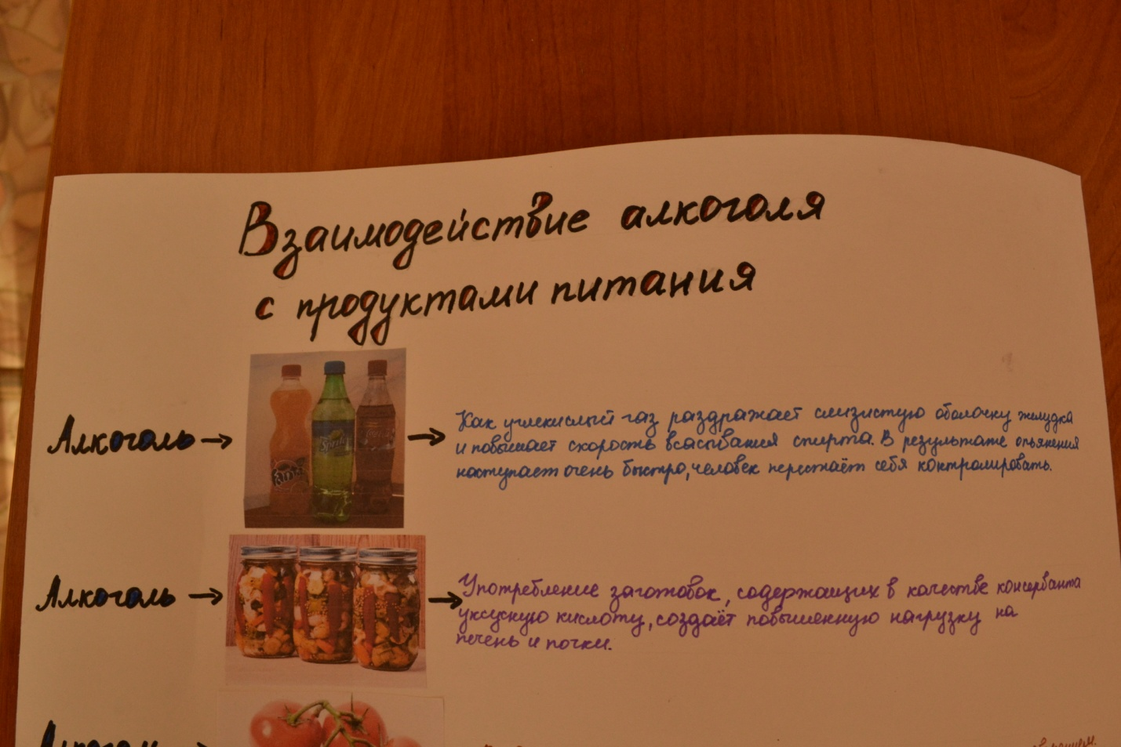
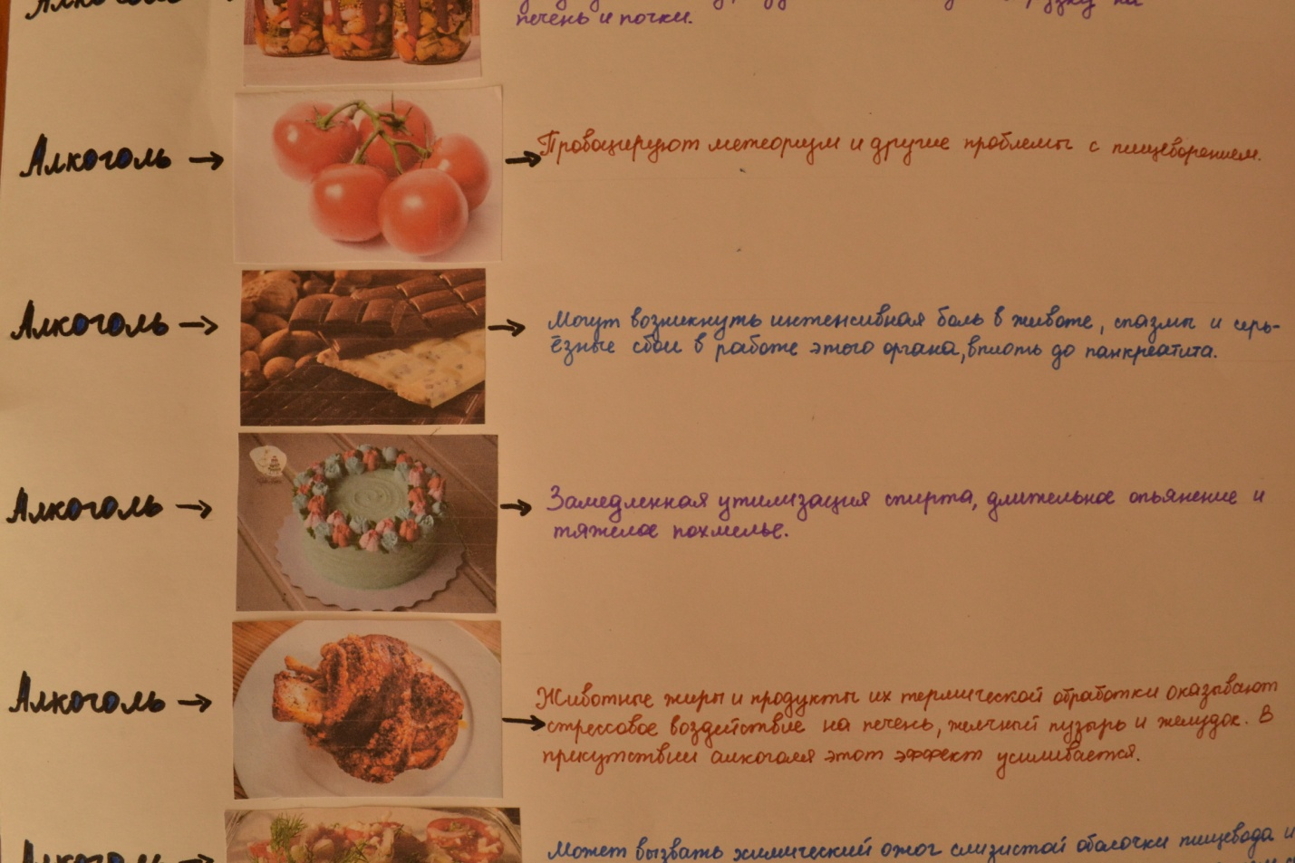

Приложение 9



